 | المؤتمر العالمي للاتصالات الراديوية (WRC-23)  دبي، 20 نوفمبر – 15 ديسمبر 2023 |  | 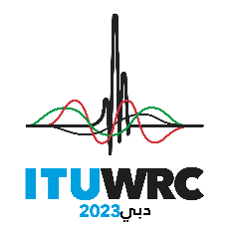
الجلسة العامة |  | الوثيقة 130-A
 |  | 27 أكتوبر 2023
 |  | الأصل: بالإنكليزية
جمهورية تنـزانيا المتحدة
مقترحات بشأن أعمال المؤتمر
مذكرة إحالة التبليغ
تحتوي إضافات هذه الوثيقة على المقترحات المقدمة من هذه الإدارة بشأن بعض بنود و/أو موضوعات جدول أعمال المؤتمر WRC-23، على النحو التالي:
مقترح (مقترحات) بشأن متابعة بند/موضوع جدول أعمال  المؤتمر WRC-23 | على النحو الوارد في الإضافة التالية للوثيقة 130
2.1 | الإضافة 2
5.1 | الإضافة 5

ـــــــــــــــــــــــــــــــــــــــــــــــــــــــــــــــــــــــــــــــــــــــــــ

